Советы родителям

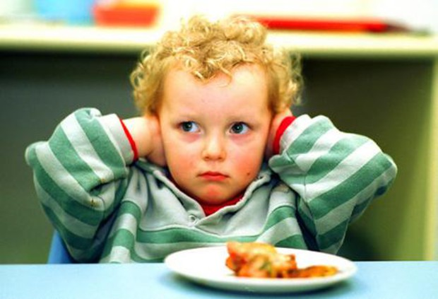

о питании дошкольников

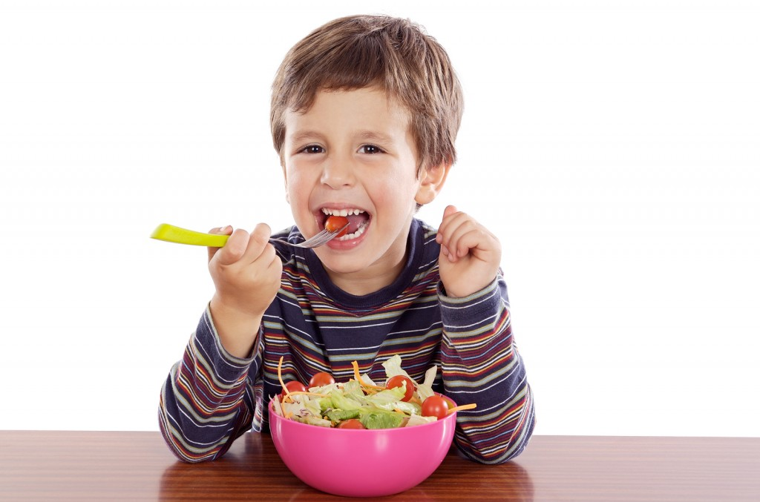
Чтобы расти и интенсивно развиваться, детям необходимо постоянно восполнять запасы энергии. Нехватка любых пищевых веществ может вызвать задержку роста, физического и умственного развития, а также нарушение формирования костного скелета и зубов.

Несколько слов об аппетите

Если у ребенка плохой аппетит, недопустимо развлекать его во время еды, разрешать смотреть телевизор или обещать вознаграждение за то, что он все съест. Подобные поощрения нарушают пищеварительный процесс, а аппетит не улучшают вовсе. Есть истина, которую должна знать каждая мама: не так важно, сколько съест ребенок, намного важнее – сколько он сможет усвоить!
Еда, съеденная без аппетита, вряд ли принесет пользу организму. Для улучшения аппетита ребенка надо не перекармливать, следует больше гулять и двигаться, спать в проветренном помещении, в общем, максимально придерживаться требований здорового образа жизни.
Ребенок должен принимать пищу в спокойном состоянии, избегайте ссор и неприятных разговоров за столом — это тоже ухудшает процесс пищеварения и снижает аппетит.
Не давайте малышу еды больше, чем он сможет съесть. Лучше потом положите чуточку добавки. Если прием пищи становится мучением для матери и ребенка, то у ребенка может возникнуть отвращение к еде. Еда должна быть для ребенка удовольствием. Не добивайтесь аппетита принуждением! Ведь это первый шаг к желудочно-кишечной патологии.

Рацион дошкольника: рекомендации родителям
Принципы детского питания

В пищу дошкольнику годятся далеко не все блюда, которые едят не только его родители, но даже старшие братья и сестры.
Меню маленького ребенка состоит из более легко усваиваемых продуктов, приготовленных с учетом нежной и пока незрелой пищеварительной системы.
Рацион ребенка от трех до семи лет обязательно содержит мясо, рыбу, молочные продукты, макароны, крупы, хлеб, а также овощи и фрукты. Не меньше трех четвертей рациона должна составлять теплая и горячая пища.

Можно и нельзя
Источником белка − строительного материала для быстро растущего организма − являются мясо, яйца, творог и рыба. Для питания дошкольников лучшим мясом считаются нежирная телятина, куры, индейка. Из рыбы предпочтительнее всего треска, судак, минтай, хек, навага и горбуша.

Деликатесы, копчености, икра и прочие «праздничные» блюда давать лучше по праздникам − они раздражают слизистую желудка и кишечника, а большой ценности не представляют.

Что и сколько
Каждый день ребенок должен получать молоко и молочные продукты − кефир, ряженку, нежирный творог и йогурт. Их можно приготовлять на завтрак, полдник или ужин, использовать как в натуральном виде, так и в запеканках, бутербродах и десертах.
Овощи, фрукты и соки из них также требуются дошкольнику ежедневно. Для полноценного питания дошкольнику необходимо 150–200 г картофеля и 200– 250 г других овощей в день. В их числе − редис, салат, капуста, огурцы, помидоры и зелень. Фруктов и ягод нужно тоже немало − 200–300 г в свежем виде, плюс соки и нектары. Свежие овощи и фрукты − главный источник витаминов для ребенка.
Вдобавок к мясу и овощам, детям нужны хлеб и макароны из твердых сортов пшеницы, а также жиры в виде сливочного и растительного масел.

Чтобы ребенок ел хорошо, еда должна доставлять ему удовольствие. Капуста и каша вызывают не меньшую радость, чем кусок пирога, если и то, и другое равно вкусно и красиво. Дети любят интересно оформленные блюда из разнообразных продуктов.
Кроме того, очень важно соблюдать пищевой режим. Если ребенок ест слишком редко, с большими интервалами, от голода его умственные и физические способности снижаются, а стремление наестся поплотнее может стать дурной привычкой. Если же ребенок ест слишком часто, у него ухудшается аппетит, он не успевает проголодаться.
Оптимальным режимом считаются четыре приема пищи в день: завтрак, обед, полдник и ужин. Калорийность блюд должна распределяться так: 25 процентов суточной нормы приходится на завтрак, 40 процентов − на обед, 15 процентов − на полдник и 20 процентов − на ужин.
А что делать, если ребенок не желает есть какие-то продукты? Для начала попробуйте выяснить, почему он не хочет их есть. Перед тем, как предложить еду малышу, попробуйте ее сами. Возможно, она просто не кажется ему вкусной.
Не заставляйте ребенка есть уговорами и тем более угрозами − этим можно добиться только полного отвращения. Сокращайте на столе долю острых, жареных и жирных блюд в пользу овощей,
фруктов и полезных напитков.
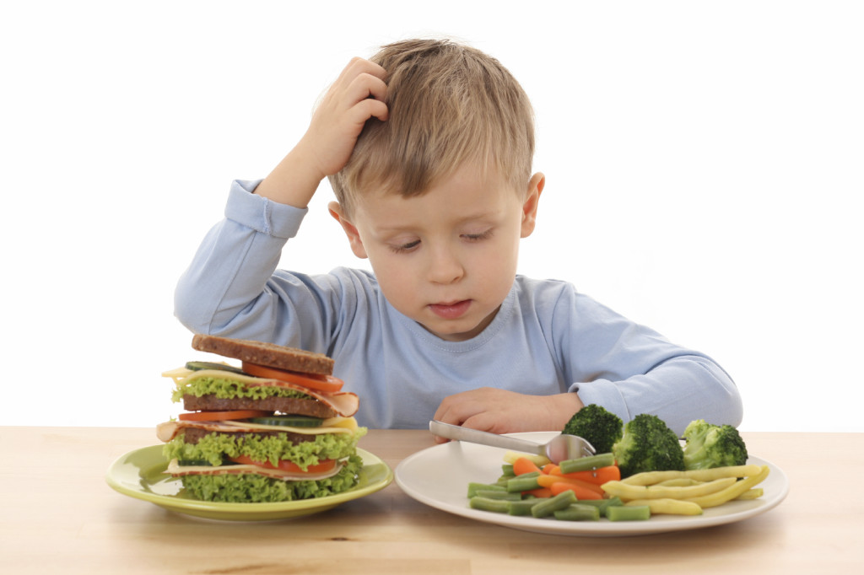

Интернет ресурс: http://detcad29.caduk.ru/
Составитель: Зеленкина Л.П., воспитатель
МАДОУ ЦРР детский сад 52

